Eliott

Barbet

TP - Design Pattern



**Exercice 1 :**

Question 1 & 2 :

*Cf code source*

**Exercice 2 :**

Question 1 :

Nous allons devoir utiliser un Singleton Pattern.

Question 2 :

Le diagramme model du Singleton ressemble à ceci :

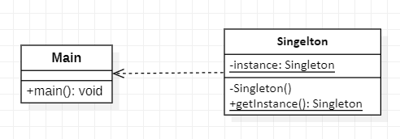

**Exercice 3 :**

Question 1 :

Nous allons devoir utiliser le Factory Pattern.

Question 2 :

En utilisant une méthode de Factory dans la classe CardFactory, on obtient un diagramme UML tel quel :

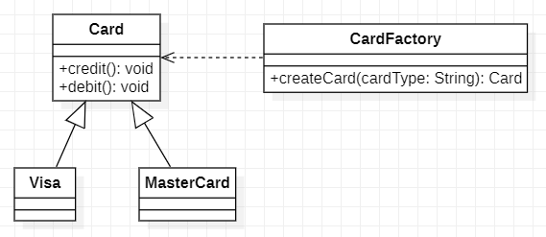

Question 3 :

Avec cette nouvelle modélisation, on détruit le problème de Open/Close présent dans le diagramme de la question 2.

Ainsi, pour ajouter une nouvelle carte, il suffira de créer une classe Creator qui héritera de CardCreator, cette dernière redéfinira la méthode create() et il faudra également créer une classe Produit qui héritera de Card et qui sera l’objet créé par create() dans la classe Creator.

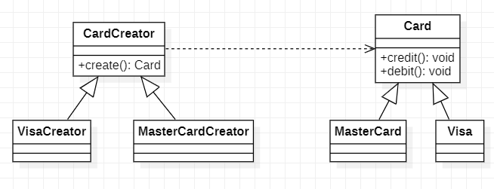

**Exercice 4 :**

Diagramme UML final :

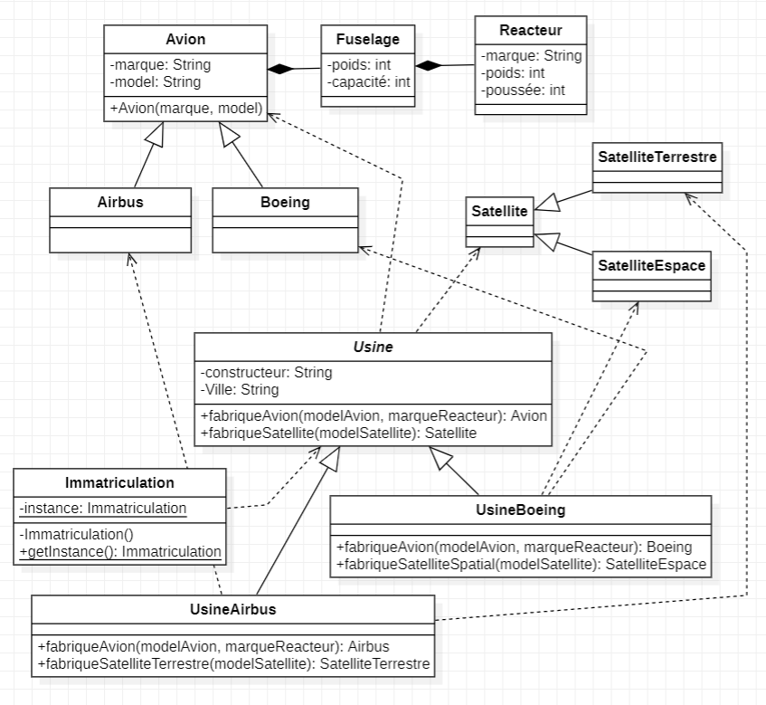

Pour les tests :

*Cf code source*